МИНОБРНАУКИ РОССИИ

Федеральное государственное бюджетное образовательное учреждение высшего образования

НИЖЕГОРОДСКИЙ ГОСУДАРСТВЕННЫЙ ТЕХНИЧЕСКИЙ

УНИВЕРСИТЕТ им. Р.Е.АЛЕКСЕЕВА

Институт радиоэлектроники и информационных технологий

Кафедра информатики и систем управления

ОТЧЕТ

по лабораторной работе №1

по дисциплине

Сети и телекоммуникации

РУКОВОДИТЕЛЬ:

________________ ____________________

(подпись) (фамилия, и.,о.)

СТУДЕНТ:

________________ ____________________

(подпись) (фамилия, и.,о.)

______________________

(шифр группы)

Работа защищена «___»____________

С оценкой ________________________

Нижний Новгород 2021

Ход работы

1) Собрать схему, установить для каждого компьютера IP адрес, маску сети

- удалить ipv6 адреса

- запись default route – шлюз по умолчанию

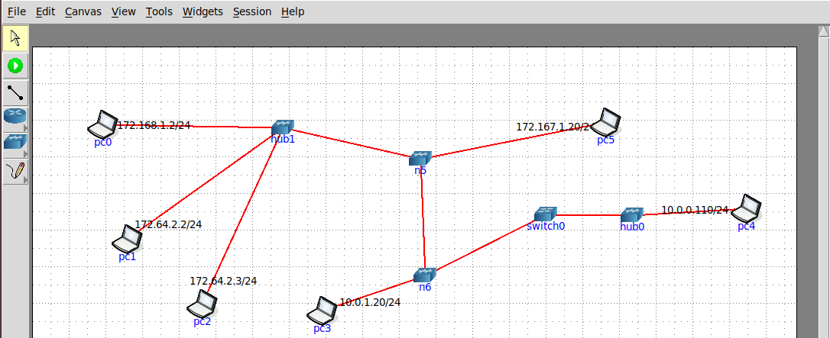

2) Между компьютерам одной сети должен проходить ping, между компьютерами из разных сетей – нет.

Pc1 -> Pc2

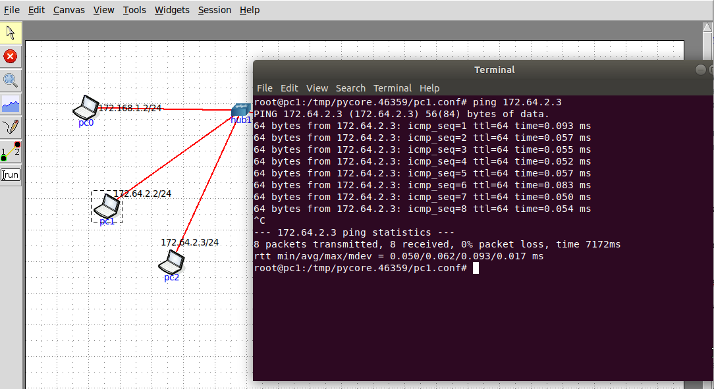

Pc0 -> *

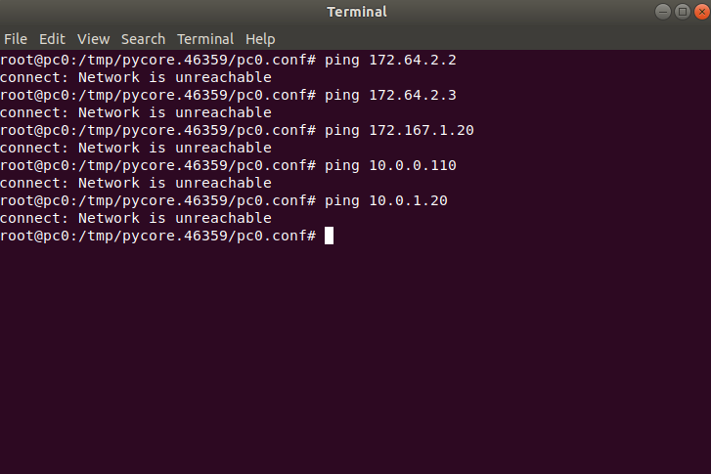

Pc1 -> Pc5, Pc3, Pc4

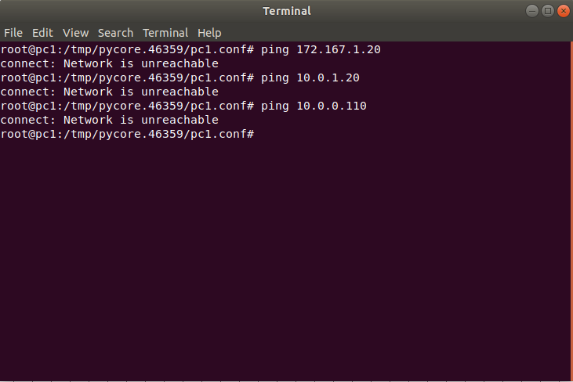

Pc5 -> Pc3, Pc4

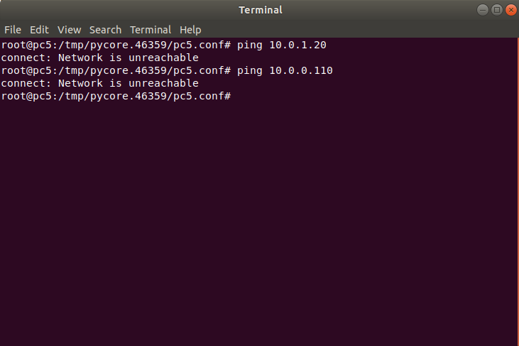

Pc3 -> Pc4

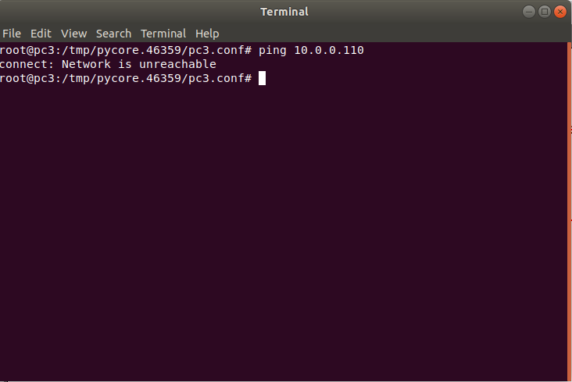

3) ifconfig

Pc0

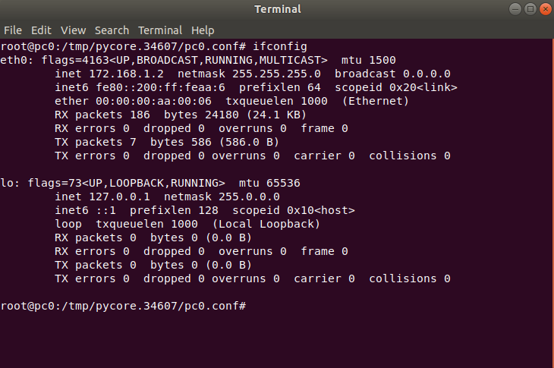

Pc1

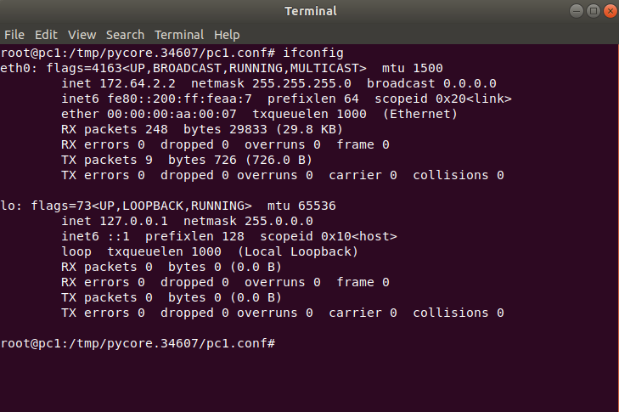

Pc2

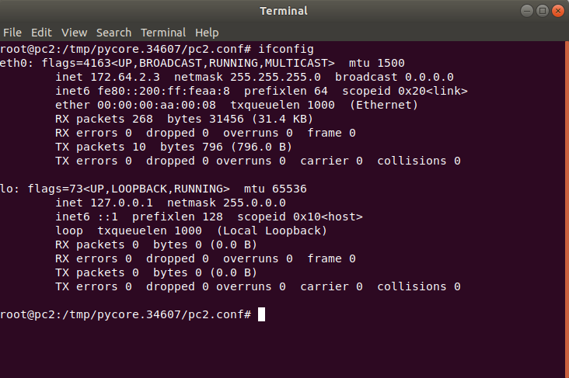

Pc3

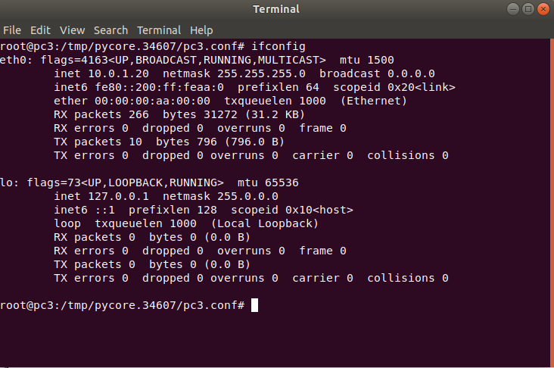

Pc4

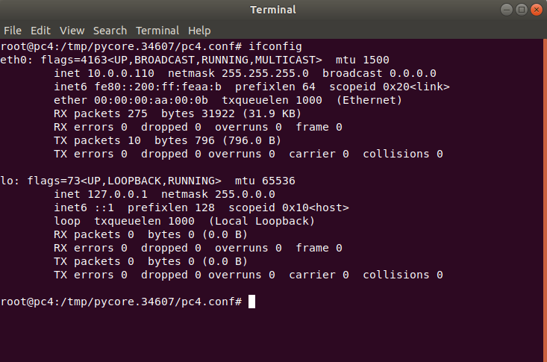

Pc5

